**课程实践作业七**

单元测试：以“基于IAPWS-IF97的水和水蒸汽物性计算软件包”为被测对象，设计基于Python标准库unittest测试类，进行物性计算正确性测试。

**测试内容：**

1. IAPWS-IF97公式物性计算的正确性；
2. IAPWS-IF97补充公式物性计算的正确性。

**测试方法：**

必须含Test suites

**提交内容：**

测试源码，测试分析报告（含测试结果数据）。

**提交方式：**

1. 文件压缩包：学号_姓名_作业七.zip；
2. 电邮：[cmh@seu.edu.cn](mailto:cmh@seu.edu.cn), 邮件主题：学号_姓名_作业七；
3. 推送到GitHub仓库。

**一、测试内容**

部分所需要的公式和参数如下：

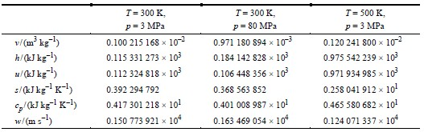

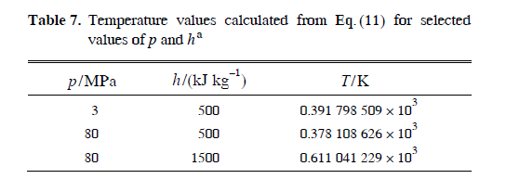

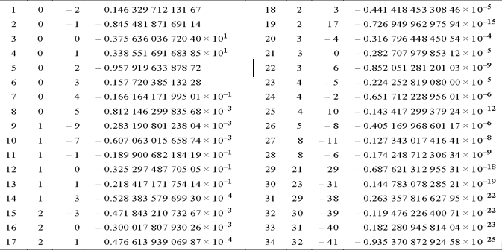

**二、小结**

1、可以利用两个类、一个函数完成。

例如：类class1、class2，函数suitetext()

def suitetext():

suite = unittest.TestSuite()

suite.addTest(unittest.makeSuite(class1))

suite.addTest(unittest.makeSuite(class2))

return suite

2、通过def setUp(self):self.data1=[]输入一组数据

3、测试包括数据测试和一致性分析

数据测试：

def test(self):

places = 6

for item in self.data1:

self.assertAlmostEqual(seuif97.pt(item[0], item[1]-self.k,4),item[2],places)

其中places=6用于设定精度。

一致性分析：

def test (self):

places = 8

for item in self.data1:

p=item[0]

t=item[2]-self.x

s=seuif97.pt2s(p,t)

self.assertAlmostEqual(seuif97.ps2t(p, s),t,places)

4、数据测试和分析相对于其他而言程序比较简单，但很容易把对应性关系弄错错。而且对于数据程序要求的对应性比较高，编程的时候要谨慎；

5、关于测试还有几处容易弄错，需要注意。